El código consta de 30 divs los cuales están divididos en: maestro, titulo 1,caja1, div2 y div3.

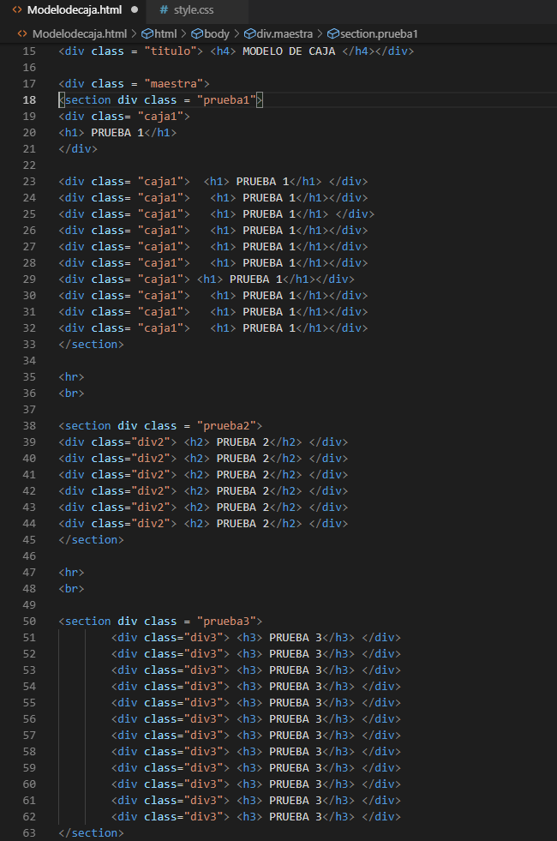

Para diferenciarlos se les pusieron títulos dentro diferentes colores y formas diferentes, de manera en que se pudiera practicar lo que era el margin, border y los displays.

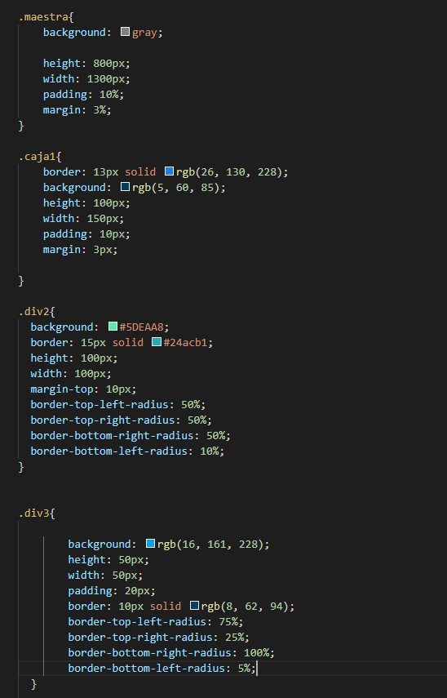

Teniendo como resultado:

